「横断防止柵修繕（山科北通）」仕様書

（担当：井林、山口 ℡075-591-0013）
１ 件名
横断防止柵修繕（山科北通）

２ 目的及び概要
本市が管理する山科北通において、横断防止柵を修繕するもの。

３ 期間
令和8年５月１５日まで

４ 場所
京都市山科区上野御所ノ内町地内

５ 範囲
【別紙１】位置図及び【別紙２】写真を参照

６ 内容
・横断防止柵修繕（材料購入、加工、設置）

７ 支払条件
業務完了後、範囲において業務が適切に履行されていることを確認のうえ、本件に係る経費を支払う。

【特記事項】
- 本作業に必要な材料費、労務費、車両運転費、仮設資材、機械工具類の賃料・損料、消耗品費及び諸経費等の全ての費用は、本業務に含む。
- 業務に伴い発生した廃棄物は、適正に処理するものとし、運搬費及び処分費は、本業務に含む。
- 近隣住民等に十分配慮し、問題が生じないよう留意するとともに、安全の確保に十分留意すること。
- 作業実施者の安全管理については、受注者の責任において行うこと。
- 歩行者への安全対策及び誘導を実施すること。
- 作業時間は原則として平日の午前９時から午後５時の間とする。
- 作業中、事故をはじめ、問題が生じた場合は、速やかに監督職員に連絡すること。また、事故等により、第三者や他の工作物に与えた損害については、受注者の責任において対応すること。
- 受注者による道路使用許可に係る手続きは不要。

【別紙１】
【位置図】

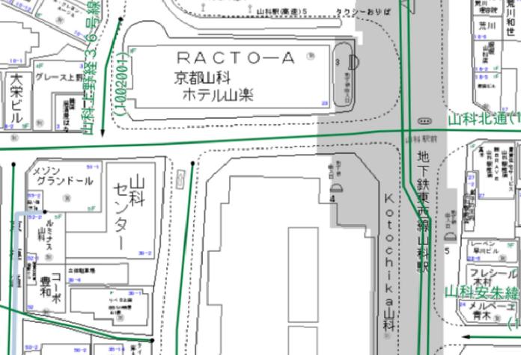

【別紙２】
【写真】

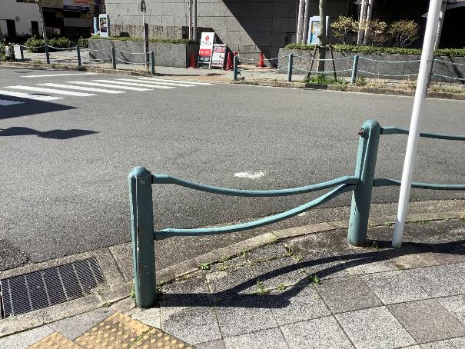

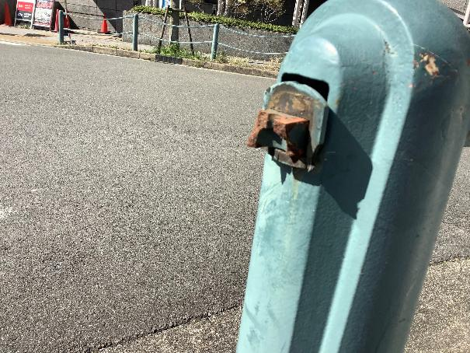

撤去

ビーム受け設置

参考 当該箇所と同様の構造とする

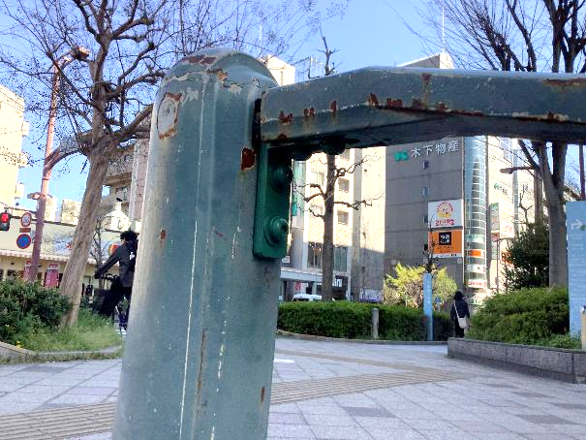
＜仕様＞
FB6×25
2-M10ボルトSUS
4-5mmドリリングビス付きSUS
緑青錆風塗装
約90mm
約90mm

